

**Лабораторная работа №7. Разработка и внедрение схемы адресации разделенной на подсети IPv4-сети**

**Топология**

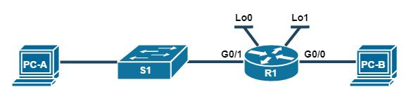

**Таблица адресации**

|  |  |  |  |  |  |
| --- | --- | --- | --- | --- | --- |
|  |  |  |  | **Шлюз по** |  |
|  |  |  |  |  |
| **Устройство** | **Интерфейс** | **IP-адрес** | **Маска подсети** | **умолчанию** |  |
|  |  |  |  |  |  |
| R1_ФАМИЛИЯ | G0/0 |  |  | — |  |
|  |  |  |  |  |  |
|  | G0/1 |  |  | — |  |
|  |  |  |  |  |  |
|  | Lo0 |  |  | — |  |
|  |  |  |  |  |  |
|  | Lo1 |  |  | — |  |
|  |  |  |  |  |  |
| S1 | VLAN 1 | — | — | — |  |
|  |  |  |  |  |  |
| PC-A | NIC |  |  |  |  |
|  |  |  |  |  |  |
| PC-B | NIC |  |  |  |  |
|  |  |  |  |  |  |

**Задачи**

**Часть 1. Разработка схемы разделения сети на подсети**

**Часть 2. Настройка устройств**

**Часть 3. Проверка сети и устранение неполадок**

**Часть 4. Защита лабораторной работы (ответ контрольные вопросы и вопросы преподавателя)**

**Необходимые ресурсы**

* 1 маршрутизатор Cisco
* 1 коммутатор Cisco
* 2 ПК (Windows 7 или 8 с программой эмуляции терминала Tera Term или Putty)
* Консольные кабели для настройки устройств Cisco IOS через консольные порты
* Кабели Ethernet, расположенные в соответствии с топологией

© Компания Cisco и/или ее дочерние компании, 2020 г. Все права защищены. В данном документе содержится общедоступная информация компании Cisco. Страница **1** из **5**

**Лабораторная работа. Разработка и внедрение схемы адресации разделенной на подсети IPv4-сети**



**Часть 1:** **Разработка схемы разделения сети на подсети**

**Шаг 1: Создайте схему разделения на подсети, которая соответствует необходимому количеству подсетей и адресов узлов.**

* этом сценарии вы выступаете в роли сетевого администратора, работающего в небольшом филиале крупной компании. Вам необходимо создать несколько подсетей в адресном пространстве сети 192.168.0.0/24 в соответствии со следующими требованиями.
* Первая подсеть — это сеть для сотрудников. Необходимо не меньше 25 IP-адресов узла.
* Вторая подсеть — это сеть для администраторов. Необходимо не меньше 10 IP-адресов.
* Третья и четвертая подсети зарезервированы как виртуальные сети на виртуальных интерфейсах маршрутизаторов, loopback 0 и loopback 1. Виртуальные интерфейсы маршрутизаторов используются для моделирования локальных сетей (LAN), подключенных к маршрутизатору R1_ФАМИЛИЯ.
* Вам также необходимы две дополнительные неиспользуемые подсети для дальнейшего расширения сети.

**Примечание.** Маски подсети произвольной длины использоваться не будут. Все маски подсети для устройств будут иметь одинаковую длину.

Составить схему разделения на подсети, отвечающую указанным условиям, помогут следующие вопросы.

1. Сколько адресов узлов необходимо для самой крупной подсети? 25
2. Каково минимальное количество необходимых подсетей? 6
3. Сеть, которую необходимо разделить на подсети, имеет адрес 192.168.0.0/24. Как маска подсети /24 будет выглядеть в двоичном формате?

11111111.11111111.11111111.00000000

1. Маска подсети состоит из двух частей — сетевой и узловой. В двоичном формате они представлены в маске подсети единицами и нулями.

Что в маске сети представляют единицы? Сетевую часть

Что в маске сети представляют нули? Узловую часть

1. Чтобы разделить сеть на подсети, биты из узловой части исходной маски сети заменяются битами подсети. Количество бит подсетей определяет количество подсетей. Если каждая из возможных масок подсети представлена в указанном двоичном формате, сколько подсетей и сколько узлов будет создано в каждом примере?

(/25) 11111111.11111111.11111111.**1**0000000

Эквивалент десятичного представления маски подсети с разделением точками:

255.255.255.128

Количество подсетей? 2. Количество узлов? 126

(/26) 11111111.11111111.11111111.**11**000000

Эквивалент десятичного представления маски подсети с разделением точками:

255.255.255.192

Количество подсетей? 4. Количество узлов? 62

(/27) 11111111.11111111.11111111.**111**00000

© Компания Cisco и/или ее дочерние компании, 2020 г. Все права защищены. В данном документе содержится общедоступная информация компании Cisco. Страница **2** из **5**

**Лабораторная работа. Разработка и внедрение схемы адресации разделенной на подсети IPv4-сети**



Эквивалент десятичного представления маски подсети с разделением точками:

255.255.255.224

Количество подсетей? 8. Количество узлов? 30

(/28) 11111111.11111111.11111111.**1111**0000

Эквивалент десятичного представления маски подсети с разделением точками:

255.255.255.240

Количество подсетей? 16. Количество узлов? 14

(/29) 11111111.11111111.11111111.**11111**000

Эквивалент десятичного представления маски подсети с разделением точками:

255.255.255.248

Количество подсетей? 32. Количество узлов? 6

(/30) 11111111.11111111.11111111.**111111**00

Эквивалент десятичного представления маски подсети с разделением точками:

255.255.255.252

Количество подсетей? 64. Количество узлов? 2

1. Учитывая ваши ответы, какие маски подсети соответствуют минимальному необходимому количеству адресов узлов?

/25, /26, /27

1. Учитывая ваши ответы, какие маски подсети соответствуют минимальному необходимому количеству подсетей?

/27, /28, /29, /30

1. Учитывая ваши ответы, какая маска подсети соответствует минимальному необходимому количеству как узлов, так и подсетей?

/27

1. Выяснив, какая маска подсети соответствует всем указанным требованиям к сети, вы определите каждую подсеть, начиная с исходного сетевого адреса. Ниже перечислите все подсети от первой до последней. Помните, что первая подсеть — 192.168.0.0 с новой полученной маской подсети.

|  |  |  |  |  |
| --- | --- | --- | --- | --- |
|  | **Адрес подсети** | **/** | **Префикс** | **Маска подсети (десятичное представление с точками)** |
| 192.168.0.0 | | / | /27 | 255.255.255.224 |
| 192.168.0.32 | | / | /27 | 255.255.255.224 |
| 192.168.0.64 | | / | /27 | 255.255.255.224 |
| 192.168.0.96 | | / | /27 | 255.255.255.224 |
| 192.168.0.128 | | / | /27 | 255.255.255.224 |
| 192.168.0.160 | | / | /27 | 255.255.255.224 |
| 192.168.0.192 | | / | /27 | 255.255.255.224 |
| 192.168.0.224 | | / | /27 | 255.255.255.224 |
| _______________ | | / | ____ | ______________________________________________ |
| _______________ | | / | ____ | ______________________________________________ |

© Компания Cisco и/или ее дочерние компании, 2020 г. Все права защищены. В данном документе содержится общедоступная информация компании Cisco. Страница **3** из **5**

**Лабораторная работа. Разработка и внедрение схемы адресации разделенной на подсети IPv4-сети**



**Шаг 2:** **Заполните диаграмму, указав, где будут применяться IP-адреса узлов.**

* приведенных ниже строках укажите IP-адреса и маски подсетей в виде префиксной записи с косой чертой. На маршрутизаторе укажите первый допустимый адрес в каждой подсети для каждого интерфейса — Gigabit Ethernet 0/0, Gigabit Ethernet 0/1, loopback 0 и loopback 1. Впишите IP-адреса для каждого компьютера (PC-A и PC-B). Внесите эти данные в таблицу адресации на странице 1.

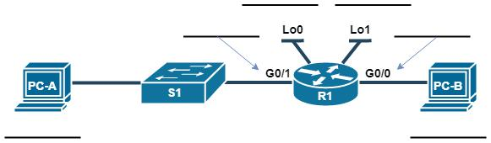

192.168.0.65/27 192.168.0.97/27

192.168.0.1/27 192.168.0.33/27

192.168.0.2/27 192.168.0.34/27

**Часть 2:** **Настройка устройств**

**Шаг 1: Настройте маршрутизатор.**

1. Войдите в привилегированный режим ЕХЕС, а затем в режим глобальной конфигурации.
2. Укажите **R1_Kuzin** в качестве имени узла для маршрутизатора.
3. Укажите и активируйте IP-адреса и маски подсети для интерфейсов **G0/0** и **G0/1**.
4. Интерфейсы loopback создаются для моделирования дополнительных локальных сетей (LAN), подключенных к маршрутизатору R1_ФАМИЛИЯ. Укажите IP-адреса и маски подсети для интерфейсов loopback. Созданные интерфейсы loopback по умолчанию будут активны.
5. Сохраните файл текущей конфигурации в файл загрузочной конфигурации.

**Шаг 2:** **Настройте интерфейсы ПК.**

1. Настройте на компьютере PC-A IP-адрес, маску подсети и параметры шлюза по умолчанию.
2. Настройте на компьютере PC-B IP-адрес, маску подсети и параметры шлюза по умолчанию.

**Часть 3:** **Проверка сети и устранение неполадок**

В части 3 вы проверите подключение сети с помощью эхо-запроса.

1. Проверьте, может ли PC-A установить связь со своим шлюзом по умолчанию. На PC-A откройте окно командной строки и проверьте подключение, отправив эхо-запрос на IP-адрес интерфейса Gigabit Ethernet 0/1 маршрутизатора. Получен ли ответ? Да

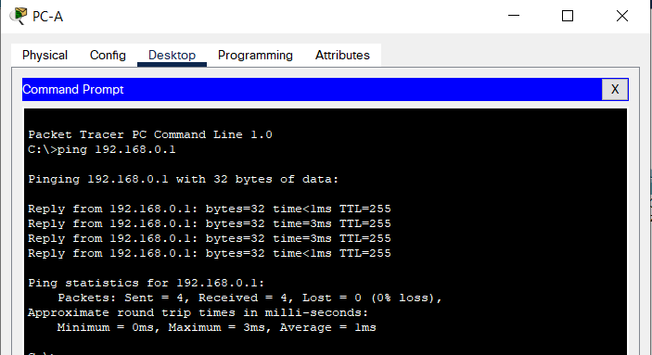

1. Проверьте, может ли PC-B установить связь со своим шлюзом по умолчанию. На PC-B откройте окно командной строки и проверьте подключение, отправив эхо-запрос на IP-адрес интерфейса Gigabit Ethernet 0/0 маршрутизатора. Получен ли ответ? Да

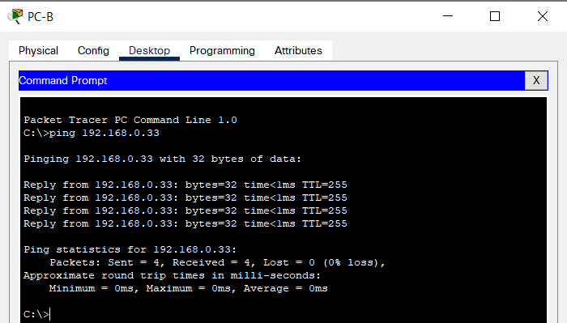

1. Проверьте возможность установки связи PC-A с PC-B. На PC-A откройте окно командной строки и проверьте подключение, отправив эхо-запрос на IP-адрес PC-B. Получен ли ответ? Да

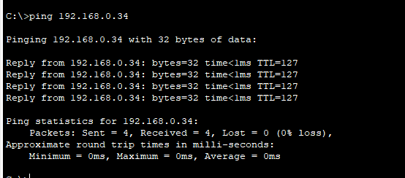

**Лабораторная работа. Разработка и внедрение схемы адресации разделенной на подсети IPv4-сети**



1. Если вы ответили отрицательно на любой из заданных выше вопросов, вернитесь назад и проверьте введенные IP-адреса и маски подсети, а также убедитесь в том, что шлюзы по умолчанию PC-A и PC-B правильно настроены.
2. Если все параметры указаны верно, но эхо-запрос по-прежнему невозможно отправить, проверьте дополнительные факторы, которые могут блокировать сообщения по протоколу ICMP. На PC-A и PC-B под управлением ОС Windows убедитесь в том, что брандмауэр Windows для сетей типа «Домашняя», «Сеть предприятия» и «Общественная» отключен.
3. Попробуйте ввести заведомо неправильный адрес шлюза на PC-A, указав значение 10.0.0.1. Что происходит при попытке отправить эхо-запрос с PC-B на PC-A? Получен ли ответ?

____________________________________________________________________________________

**Часть 4:** **Защита лабораторной работы (ответ контрольные вопросы**

* + **вопросы преподавателя)**

1. Разделение одной крупной сети на несколько подсетей обеспечивает более высокую гибкость и безопасность сетевой архитектуры. Тем не менее, подумайте и назовите, какие недостатки могут возникнуть, если все подсети должны иметь одинаковые размеры?

При неравномерной заполняемости сетей в сетях с небольшим количеством узлов будут оставаться неиспользуемые IP адреса.

1. Как вы считаете, почему в качестве IP-адреса шлюза по умолчанию или маршрутизатора обычно используется первый IP-адрес в сети?

Такой подход делает нахождение основного шлюза более быстрым и удобным. В сетях, где основной шлюз расположен не на первом адресе, этот адрес нужно документировать отдельно.

1. Зачем нужен интерфейс loop back?

Интерфейс loopback — это логический интерфейс внутри маршрутизатора. Он не назначается физическому порту, поэтому его нельзя подключить к другому устройству. Его можно использовать в целях тестирования — например, для тестирования внутренних процессов маршрутизации, путём имитации сетей за пределами маршрутизатора.

© Компания Cisco и/или ее дочерние компании, 2020 г. Все права защищены. В данном документе содержится общедоступная информация компании Cisco. Страница **5** из **5**